
17.10.2016г.

Приборы автоматического речевого пожарного оповещения РЕЧОР
4-х зонные БАС-4, БУМ-1/4, БУМ-2/4
ОКП 43 7130

Техническое описание, инструкция по эксплуатации, паспорт
4371-01-48504282-08 ТО/ИЭ/П

- Назначение и краткое описание.
Приборы речевого оповещения РЕЧОР предназначены для организации систем аварийного автоматического речевого оповещения людей о чрезвычайных ситуациях и для эффективного управления процессом эвакуации. Устройства РЕЧОР реализуют 4-х зонную систему речевого оповещения, полностью соответствуют 3 и 4-му типам Систем Оповещения и Управления Эвакуацией людей (СОУЭ), по классификации систем оповещения «СВОДА ПРАВИЛ СП 3.13130.2009», Утвержденных и введенных в действие Приказом МЧС России от 25 марта 2009 г. № 173. Сертификат соответствия № С-RU.ПБ16.В.00303.
Базовый модуль БАС-4 (Блок Автоматических Сообщений) представляет собой конструктивно-законченное устройство, совмещающее в едином корпусе цифровой модуль управления, усилитель мощности, модуль коммутации зон и блок питания с аккумулятором. БАС-4 обеспечивает воспроизведение записанной звуковой информации по команде с панели пожарной сигнализации. Прибор имеет 4 входных контакта управления и цифровую память для записи 4-х независимых речевых сообщений (зоны 1-4) и одного сообщения для зоны дежурного персонала (зона 0). Возможно организовать автоматическую трансляцию любого из записанных речевых сообщений в любую из зон.
При срабатывании любого из 4х входных контактов сначала производится оповещение в зону дежурного персонала (сообщение - 0), и только затем, после требуемой задержки, либо после сброса микрофонной гарнитурой, в соответствующую зону оповещения.
Устройство БАС-4 обеспечивает передачу речевых сигналов в высоковольтную трансляционную сеть, мощность усилителя 50 Вт. Для увеличения мощности трансляции следует использовать дополнительные Блоки Усиления Мощности БУМ-1/4 и БУМ-2/4 (50 Вт и 2х50 Вт, соответственно).
Приборы БАС-4, БУМ-1/4 и БУМ-2/4 снабжены автоматическими средствами контроля работоспособности системы. Непрерывно отслеживается состояние оповещателей подключенных к трансляционной линии (обрыв линии или короткое замыкание), а так же состояние аккумуляторной батареи. Для контроля звукового тракта в БАС предусмотрен малогабаритный контрольный громкоговоритель.
В комплект БАС входит микрофонная гарнитура для «ручного» оперативного оповещения. В каждом приборе имеются выходы управления типа «сухой контакт» для подключения световых табло и/или звуковых оповещателей, а также выход контроля «АВАРИЯ» на пульт охранно-пожарной сигнализации.
Контроль целостности линии оповещения осуществляется по постоянному току, поэтому рекомендуется использовать трансляционные излучатели со встроенными конденсаторами с рабочим напряжением 160 В. При использовании оповещателей без встроенного конденсатора, используется коробка согласующая (КС), либо оповещатель подключается через конденсатор. Этот конденсатор должен быть включен последовательно с одним из проводов оповещателя (приложение В). При мощности оповещателя до 6 Вт величина конденсатора должна быть 3,3 мкФ на напряжение 160 В. При подключении рупорных громкоговорителей мощностью до 50 Вт конденсатор должен быть величиной 33мкФ на напряжение 160 В, при мощностях от 50 до 100 Вт величина конденсатора должна быть 68 мкФ на напряжение 160 В. В конце линии устанавливается коробка нагрузочная (КН). Возможно подключение оповещателей без конденсатора, но в данном случае контроль линии на обрыв не выдаст неисправность, если на линии останется хотя бы один оповещатель.

ВНИМАНИЕ!
- Поставляемый прибор БАС-4 содержит записанные в память четыре стандартных сообщения и одно сообщение для дежурного персонала.
- При необходимости Поставщик прибора может по отдельному заказу записать в память прибора иные сообщения и/или сигналы. Для этой цели при закупке прибора БАС Покупатель должен передать Поставщику тексты сообщений для осуществления их записи в студийных условиях.
- Покупатель может самостоятельно провести запись собственных речевых сообщений, используя персональный компьютер оборудованный устройством чтения карт памяти SD. Сообщения могут иметь любую длительность в пределах общей ёмкости карты памяти. Формат записи сообщений - MPEG-1 layer 3 (MP3), частота дискретизации 32кГц – 48кГц, скорость потока 32 кбит/с – 320 кбит/с. Сообщения должны иметь строго определенные имена файлов соответствующие своей группе контактов управления: «message0.mp3» - сообщение зоны дежурного персонала (Сообщение-0); «message1.mp3» - Сообщение 1; «message2.mp3» - Сообщение 2; «message3.mp3» - Сообщение 3; «message4.mp3» - Сообщение 4.
- Время задержки между оповещением зоны дежурного персонала и оповещением других зон, определяется длительностью сообщения «message0.mp3». Например: а).Записать необходимое число повторений сообщения дежурного персонала; или б). Добавить в конец сообщения дежурного персонала требуемое время задержки в виде пустой записи (тишина).

- Технические характеристики.
Технические характеристики приведены в табл. 1.
Таблица 1

1 | Номинальная мощность оповещения: БАС-4, БУМ-1/4  БУМ-2/4 | 50 Вт  100 Вт (2x50Вт)
2 | Диапазон рабочих частот | 200-10000 Гц
3 | Максимальная емкость карты памяти для записи речевых сообщений | 4 Гб
4 | Максимальное напряжение выходного сигнала трансляционной линии | 120 В
5 | Количество входов для подключения команд от пожарной панели (сухие контакты) | 4
6 | Максимальное количество речевых сообщений: | 4
7 | Режим работы | круглосут
8 | Время работы в дежурном режиме при отключении электросети, не менее | 48 час.
9 | Время воспроизведения информации при отключении электросети, не менее | 1 час.
10 | Мощность потребления от сети в дежурном режиме: БАС-4, БУМ-1/4  БУМ-2/4 | 10 Вт
11 | Нагрузочная способность выходов «Табло» (сухие контакты) | 24В/1,5А
12 | Нагрузочная способность выходов «Авария» (схема с открытым истоком) | 24В/1,5А
13 | Напряжение и емкость аккумуляторной батареи | 12В/7 Ач
14 | Габариты (БАС, БУМ) | 400х240х95мм
15 | Вес | 8 кг.

- Инструкция по эксплуатации.
  - Порядок включения.
    - Убедитесь, что клавиши «Сеть» и «Линия», установленные внутри корпуса, отключены.
    - Закрепите прибор РЕЧОР на стену, используйте штатные крепежные отверстия в корпусе.
    - Подведите к прибору кабели линий трансляции от оповещателей, кабели управления от панели пожарной сигнализации и кабели управления исполнительными устройствами (световыми табло, звуковыми оповещателями, электрозамками и т.д.). Подключите кабели в соответствии со схемой Приложение А и схемой включения громкоговорителей Приложение В.

ВНИМАНИЕ!
Контакт «На пульт-авария» при срабатывании замыкается на «землю» (схема с открытым коллектором). Питание исполнительного устройства должно осуществляться от отдельного источника.

    - Подключите микрофонную гарнитуру, входящую в комплект БАС-4. Соедините приборы БАС-4 и БУМ-1/4 (БУМ-2/4) в соответствии со схемой подключения БАС-4 (Приложение А).
    - Подключите аккумуляторную батарею (приборы поставляются со снятой плюсовой клеммой для исключения саморазряда батареи при транспортировании и хранении). Подключите прибор к сети ~220В, включите клавишу «Сеть». Индикатор «Сеть» на передней панели блока сигнализирует режим работы источника питания, «ЗЕЛЕНЫЙ» - сеть 220в, «КРАСНЫЙ» - резервный источник питания. О разряде аккумуляторной батареи (приблизительно 10В) сигнализирует красный индикатор «Акк».
    - Подключите микрофонную гарнитуру, входящую в комплект БАС-4. Соедините приборы БАС-4 и БУМ-1/4 (БУМ-2/4) в соответствии со схемой подключения БАС-4 (Приложение А).
    - Если обслуживающий персонал (охрана) находится вне зоны установки приборов РЕЧОР, то информацию о неисправности системы оповещения можно вывести на пульт охранно-пожарной сигнализации (контакты «Авария» - схема А). При появлении любой неисправности (аккумулятор, ХХ, КЗ) сработает панель ОПС и предупредит охрану об аварии. При срабатывании контакт «А» замыкается на «землю» (схема с открытым коллектором).

Примечание:
- Используйте оповещатели с трансляционными трансформаторами на рабочее напряжение 100-120 В.
- Оповещатели должны быть снабженные встроенным конденсатором или подключены через коробку согласующую (КС).
- Мощность усилителя блока БАС-4 распределяется между всеми четырьмя зонами, поэтому суммарная мощность громкоговорителей одновременно оповещаемых зон не должна превышать 50 Вт. В случае, когда суммарная мощность нагрузки превышает 50 Вт, оповещение зон должно проводиться последовательно.
- Для создания максимального звукового давления в зоне оповещения соблюдайте фазировку подключения оповещателей к трансляционной линии.

  - Управляющие элементы и конфигурирование модуля коммутации зон.
    - Конфигурирование модуля коммутации зон сводится к установке микропереключателей в группах сообщений «СООБЩ.1» - «СООБЩ.4» и микропереключателей в группе включения зон «Активные ЗОНЫ» в такие положения, которые отвечают требованиям предварительно разработанных сюжетов управления эвакуацией людей и порядку позонного оповещения людей при пожаре.
    - Микропереключатели 1, 2, 3 и 4 групп «СООБЩ.1», «СООБЩ.2», «СООБЩ.3» и «СООБЩ.4» ЗОН СООБЩЕНИЙ направляют в зоны «ЗОНА 1», «ЗОНА 2», «ЗОНА 3» и «ЗОНА 4» сообщения, записанные в памяти прибора. Включение (положение «ON») какого-либо микропереключателя этих групп означает направление одного сообщения в зону, соответствующую номеру переключателя. Например, включение микропереключателя 3 группы «СООБЩ.2» приведет к направлению второго сообщения в зону оповещения «ЗОНА 3». Включение нескольких переключателей (например, 1, 3) какой-либо одной группы (например, «СООБЩ.1») приведет к направлению первого сообщения в зоны «ЗОНА 1» и «ЗОНА 3», причем, первое сообщение в эти зоны будет направляться одновременно до снятия команд управления или до сброса микрофонной гарнитурой.
    - Микропереключатели 1, 2, 3, 4 группы «Активные ЗОНЫ» служат для активизации (включения в работу) линий зон оповещения «ЗОНА 1», «ЗОНА 2», «ЗОНА 3» и «ЗОНА 4», соответственно. Для включения ЗОНЫ в работу – перевести соответствующий переключатель в положение «ON». При активизации какой-либо зоны светодиод этой зоны горит красным цветом в режиме аварии, мигающим зеленым цветом в дежурном режиме (линия подключена, нет ХХ и КЗ) и зеленым непрерывным свечением во время оповещения в этой зоне.
    - Если некоторые зоны не задействованы (не подключены громкоговорители), то эти зоны необходимо вывести из рабочего состояния, для чего микропереключатели группы «АКТИВНЫЕ ЗОНЫ» с номерами этих зон необходимо перевести в нижнее положение, иначе прибор выдаст сигнал об обрыве трансляционной линии.
    - Четыре фиксирующиеся кнопки (1, 2, 3, 4) в группе «ВЫБОР ЗОНЫ» служат для разрешения направления сообщений с микрофона в соответствующие зоны. Для разрешения ручного оповещения зон с микрофона необходимо нажать кнопки с номерами нужных зон, при этом над кнопкой должен загореться зеленый светодиод. Сообщение с микрофона всегда имеется приоритет перед другими сообщениями.
    - Зона дежурного персонала активна, после включения тумблера «Линия», и не отключается отдельно от других четырех зон.

ВНИМАНИЕ!
Включение кнопок управления микрофоном (ВЫБОР ЗОН 1.2.3.4) должно производиться последовательно, в противном случае мощность усилителя 50 Вт будет распределяться на все включенные зоны, что приведет к падению мощности в каждой отдельной зоне оповещения.

  - Порядок проверки работоспособности БАС-4.
    - Проверка работы автоматического оповещения. Временно отключите линии оповещения, вынув клеммники всех линий оповещения, кроме «зоны дежурного персонала», отключите переключатели «Активные ЗОНЫ». Имитируя команду запуска от панели пожарной сигнализации, замкните контакт управления «Сообщ.1» на «Землю». В блоке БАС-4 клавишей «Линия» включите линию трансляции и через встроенный контрольный громкоговоритель и громкоговоритель дежурного персонала прослушайте воспроизведение записанного сообщения. Сначала воспроизводится сообщение для дежурного персонала, а затем сообщение соответствующее тому входу, на который пришла команда запуск. Повторите эти же операции для сообщений «Сообщ.2» - «Сообщ.4». Вставьте клеммники линий оповещения в свои места и верните переключатели «Активные ЗОНЫ» в исходное состояние.

Примечание:
- Если блок БАС получил команду запуск на несколько входов управления, то происходит поочередное воспроизведение соответствующих сообщений.
- Сообщение для дежурного персонала можно пропустить нажав клавишу или любую из кнопок на микрофонной гарнитуре.
- Прервать автоматическое оповещение возможно с помощью микрофонной гарнитуры. Микрофон всегда имеет приоритет перед автоматическим речевым оповещением.

    - Проверьте исправность трансляционных линий. В блоке БАС-4 включите клавишу «Линия». Проконтролируйте отсутствие обрывов и коротких замыканий в линиях оповещения. В случае обнаружения неисправностей в трансляционных линиях, их необходимо устранить. Убедитесь в правильной работе автоматического контроля линий оповещения при коротком замыкании и обрыве. Поочередно замкните/оборвите каждую линию и проконтролируйте срабатывание индикации неисправности линий оповещения «КЗ» (короткое замыкание) и «ХХ» (холостой ход).
    - Проверьте работу оповещателей. Эту операцию желательно производить во время отсутствия персонала в здании для исключения паники в процессе проверки. Для проверки оповещения 1-й зоны, установите в положение «ON» все микропереключатели №1 групп «СООБЩ.1», «СООБЩ.2», «СООБЩ.3» и «СООБЩ.4». Установите микропереключатель №1 группы «Активные ЗОНЫ» в положение «ON». Включите кнопку 1 «ВЫБОР ЗОНЫ» ручного оповещения. Выключателем «Линия» на Блоке питания РЕЧОР, включите линии трансляции и зону дежурного персонала. Имитируя команду/команды запуска от панели пожарной сигнализации, как описано в п. 3.3.1, запустите автоматическое оповещение. В результате должно воспроизводиться сначала Сообщение №0 в зону Дежурного персонала, затем Сообщения №1 в линию Дежурного персонала и в линию зоны 1 одновременно. Контроль оповещения осуществляется через встроенный контрольный громкоговоритель, а во время воспроизведения сообщения в линию по зеленому свечению светодиода «ЗОНА 1». Прервите автоматическое сообщение, нажав кнопку на микрофонной гарнитуре, и проконтролируйте ручное оповещение в зоне 1. Обойдите помещения и проконтролируйте качество работы оповещателей, а также проверьте работу внешних исполнительных устройств (световых табло, звуковых оповещателей и т.д.). Повторите действия п. 3.3.3. для остальных зон оповещения.
    - Световая индикация на панели «Модуль коммутации зон» имеет следующее значение:
- Свечение зеленых светодиодов над кнопками выбора зоны «ручного» оповещения обозначает, что эти зоны выбраны для ручного оповещения;
- Зелёное прерывистое свечение светодиодов «ЗОНА 1», «ЗОНА 2», «ЗОНА 3», «ЗОНА 4», обозначает, что эти зоны находятся в рабочем режиме, в «дежурном» состоянии и производится постоянный контроль на обрыв и короткое замыкание;
- Красное постоянное свечение светодиодов «ЗОНА 1», «ЗОНА 2», «ЗОНА 3», «ЗОНА 4», обозначает аварию на линии соответствующей зоны, при этом звучит прерывистый звуковой сигнал;
- Зеленое постоянное свечение светодиодов «ЗОНА 1», «ЗОНА 2», «ЗОНА 3», «ЗОНА 4», обозначает, что в данную зону производится оповещение;
- Зеленый светодиод «Пульт», сигнализирует о подключенном «ДПО»;
- Остальные светодиоды: «Сеть», «АКБ», «КЗ», «ХХ» - дублируют световые индикаторы на передней панели.

  - Блоки усиления мощности БУМ-1/4 и БУМ-2/4 в четырехзонной системе оповещения.
Если в зоне оповещения требуется мощность больше 50 Вт, то для наращивания мощности в зоне используются блоки усиления БУМ-1/4 или БУМ-2/4. Блоки БУМ-1/4 и БУМ-2/4 оборудованы высоковольтным входом и подключаются непосредственно к линиям оповещения 100В. БУМ-1/4 и БУМ-2/4 обеспечивают мощность 50 Вт и 2х50 Вт соответственно.

ВНИМАНИЕ!
Для корректной работы системы контроля работоспособности, необходимо, что бы линия оповещения к которой подключаются блоки БУМ-1/4 (БУМ-2/4) была нагружена. На линии должна быть установлена коробка нагрузочная, при отсутствии нагрузки выдается сигнал «АВАРИЯ».

    - Порядок включения.
      - Убедитесь, что клавиши «Сеть» и «Линия», установленные внутри корпуса, отключены.
      - Закрепите прибор РЕЧОР на стену, используйте штатные крепежные отверстия в корпусе.
      - Подведите к прибору кабели линий трансляции от оповещателей, кабели управления от панели пожарной сигнализации и кабели управления исполнительными устройствами (световыми табло, звуковыми оповещателями, электрозамками и т.д.). Подключите кабели в соответствии со схемой Приложение А и схемой включения громкоговорителей Приложение В. Вход прибора БУМ-1/4 (БУМ-2/4) подключается к одной из четырех линий оповещения БАС-4, линия оповещения обязательно должна быть нагружена!
      - Подключите аккумуляторную батарею (прибор поставляются со снятыми клеммами для исключения саморазряда батареи при транспортировке и хранении). В случае, если батарея разряжена приблизительно до 10 В, загорится красная лампочка «Акк» и прозвучит зуммер. Подключите сетевое питание, используя выключатель «СЕТЬ» на блоке питания. При этом должна загореться зеленая лампочка «Сеть» на передней панели блока. Паспортный срок службы аккумуляторной батареи – 3 года. Необходимо следить за сроком эксплуатации и вовремя производить замену аккумуляторной батареи.

  - Порядок проверки работоспособности усилителей БУМ-1/4, БУМ-2/4.
    - Проконтролируйте работу автоматического оповещения. Временно отключите линии оповещения, вынув клеммники из всех плат усилителей мощности. Имитируя команду запуска от панели пожарной сигнализации, запустите автоматическое оповещение в той зоне, к которой подключен блок БУМ-1/4 (БУМ-2/4). В блоке БУМ клавишей «Лин.1» (и «Лин.2») включите линию трансляции и через встроенный контрольный громкоговоритель прослушайте воспроизведение сообщения. Повторите эту операцию для всех подключенных БУМ-1/4 и БУМ-2/4.

Примечание:
- Блоки усилителей БУМ-1/4 и БУМ-2/4 имеют небольшую задержку включения оповещения (1-2 с) после поступления сигнала на входы блоков.

    - Проверьте исправность трансляционных линий. Во всех блоках БУМ-1/4 (БУМ-2/4) включите клавиши «Лин.1» и «Лин.2». Проконтролируйте отсутствие обрывов и коротких замыканий в линиях оповещения. В случае обнаружения неисправностей в трансляционных линиях, их необходимо устранить. Убедитесь в правильной работе автоматического контроля линий оповещения при коротком замыкании и обрыве. Поочередно замкните/оборвите каждую линию и проконтролируйте срабатывание индикации неисправности линий оповещения «КЗ» (короткое замыкание) и «ХХ» (холостой ход).
    - Проверьте работу оповещателей. Эту операцию желательно производить во время отсутствия персонала в здании для исключения паники в процессе проверки. Имитируя команду/команды запуска от панели пожарной сигнализации, проверьте работу оповещателей во всех помещениях, а также проверьте работу внешних исполнительных устройств (световых табло, звуковых оповещателей и т.д.).

ВНИМАНИЕ!
Для исключения паники при ложном срабатывании системы оповещения прервите автоматическую трансляцию с помощью микрофонной гарнитуры и успокойте посетителей и сотрудников, находящихся в здании, сообщив о ложной тревоге. Затем отключите линии трансляции с помощью тумблеров Линия .1, Линия 2 (только в БУМ-2/4) для проведения последующих ремонтных работ.
- Транспортировка и хранение.
  - Транспортирование устройств в упаковке предприятия - изготовителя может быть произведено всеми видами транспорта в контейнерах или ящиках, причем при транспортировании открытым транспортом ящики должны быть накрыты водонепроницаемым материалом.
  - Значения климатических и механических воздействий при транспортировании должны соответствовать ГОСТ 12997-84.
  - Приборы в упакованном виде должны храниться в крытых складских помещениях, обеспечивающих защиту от влияния влаги, солнечной радиации, вредных испарений и плесени. Температурный режим хранения должен соответствовать условиям хранения 2 по ГОСТ 15150-69.

- Гарантийные обязательства.
  - Срок службы устройств не менее 10 лет.
  - Гарантийный срок эксплуатации устройств устанавливается 2 года со дня покупки изделий при их правильном использовании, подключении и сохранении гарантийных пломб.
  - Срок службы аккумуляторных батарей – 3 года. Необходимо следить за сроком эксплуатации и своевременно производить замену.

- Комплект поставки.
В комплект поставки входит:
Таблица 2
№ | Наименование, тип | Кол-во
1 | Базовый модуль БАС с микрофонной гарнитурой и двумя ключами, шт.
2 | Блок усилителя мощности БУМ-1/4 с соединительным кабелем и двумя ключами, шт.
3 | Блок усилителя мощности БУМ-2/4 с соединительном кабелем и двумя ключами, шт.
4 | Коробка согласующая громкоговорителя КС, шт.
5 | Коробка нагрузочная линии оповещения КН, шт.
6 | Техническое описание, инструкция по эксплуатации, паспорт, шт. | 1
7 | Упаковка | 1

Производитель оставляет за собой право вносить в изделия схемные и конструктивные изменения, не приводящие к ухудшению параметров устройств.

Свидетельство о приемке.

Устройство БАС-4 БУМ-1/4 БУМ-2/4 (не нужное зачеркнуть) , соответствует требованиям технических условий 4371-010-48504282-08 ТУ и признан годными для эксплуатации.

Серийный номер______________________ Дата выпуска____________________

Отметка ОТК М.П.

Поставщик.

ООО «СПЕЦВИДЕОПРОЕКТ» 111024, г. Москва, ул. Авиамоторная, д.8 строение 1, «Научный центр»
т. (495) 633-4444, 362-5485. E- mail: audio@svp.ru , http://www.rechor.ru

Отдел продаж Дата
Схема подключения прибора БАС-4

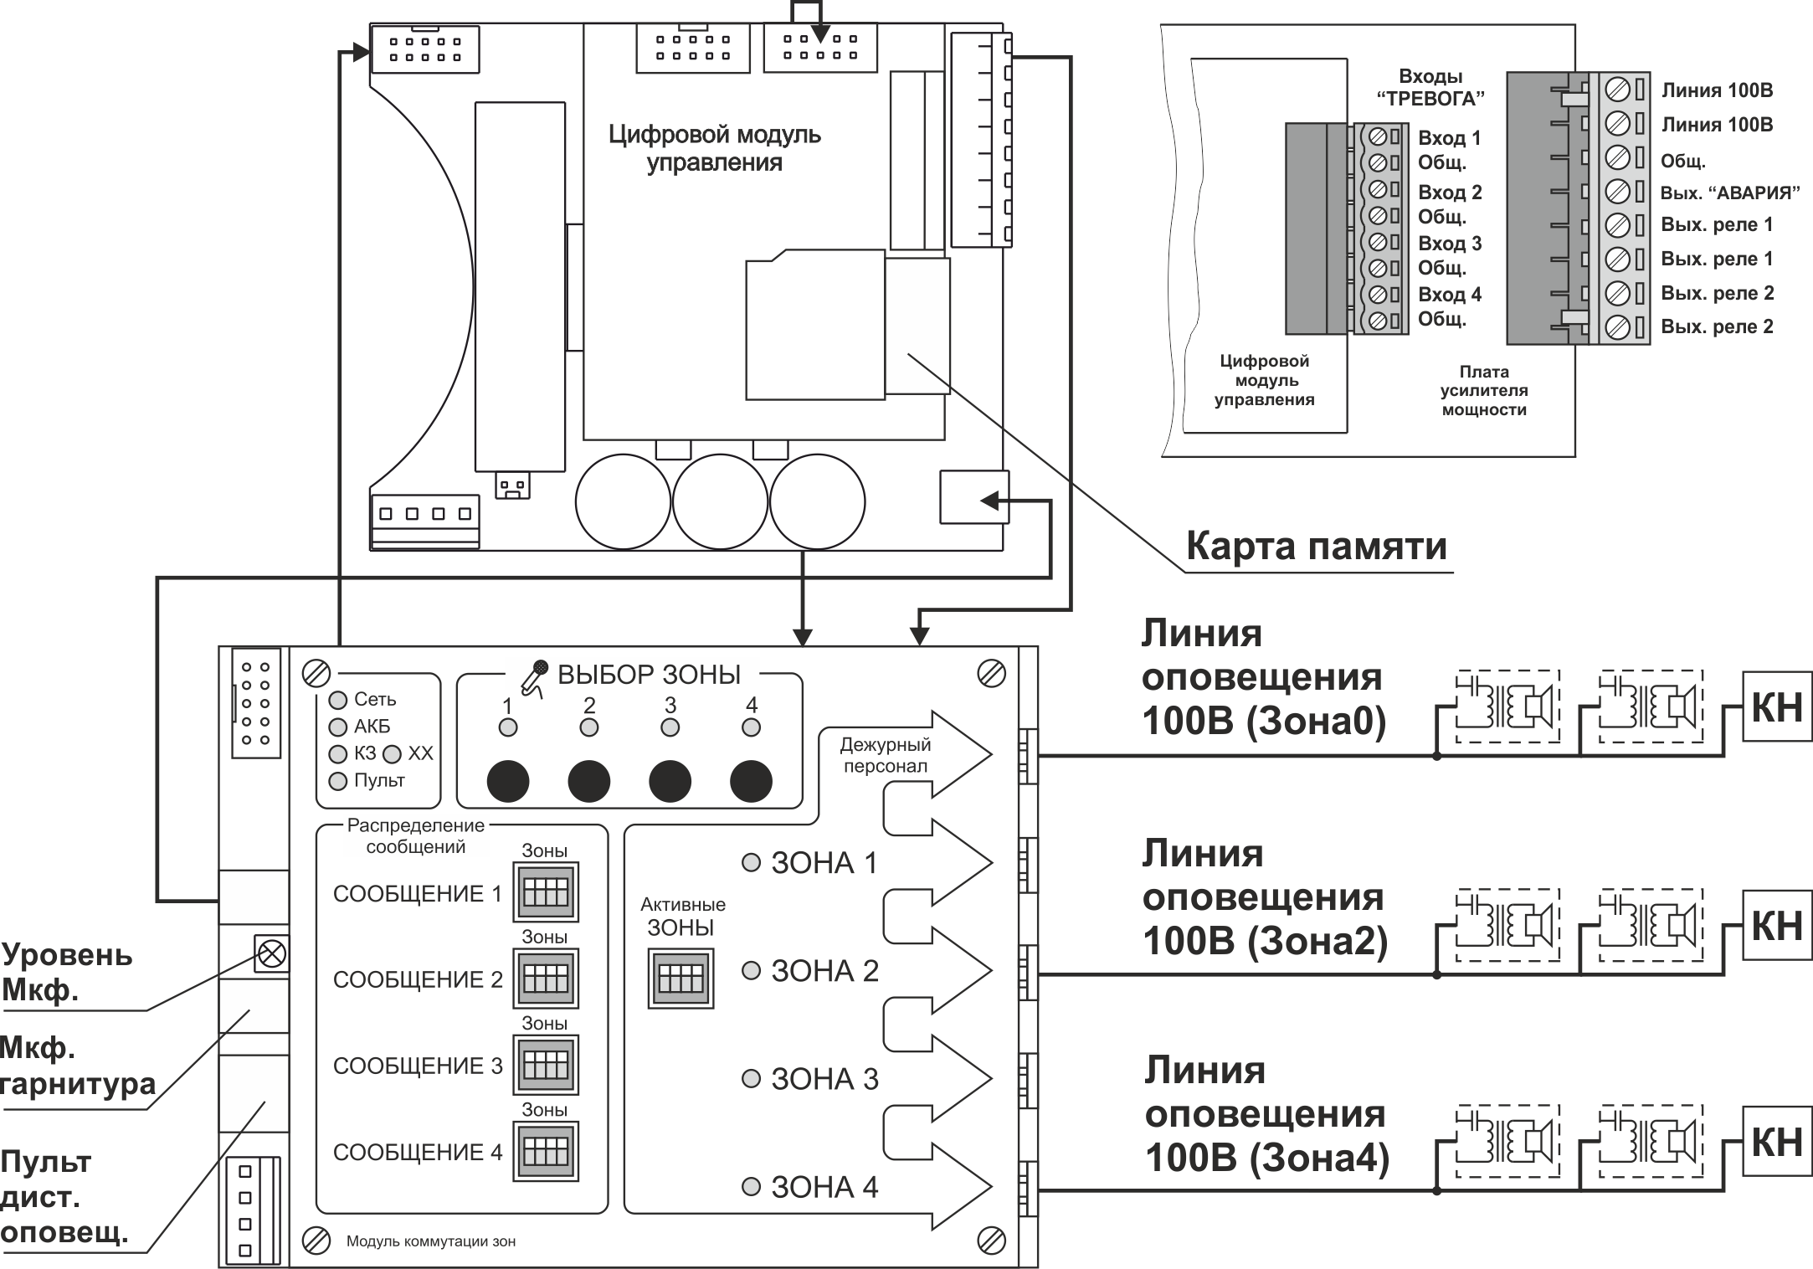

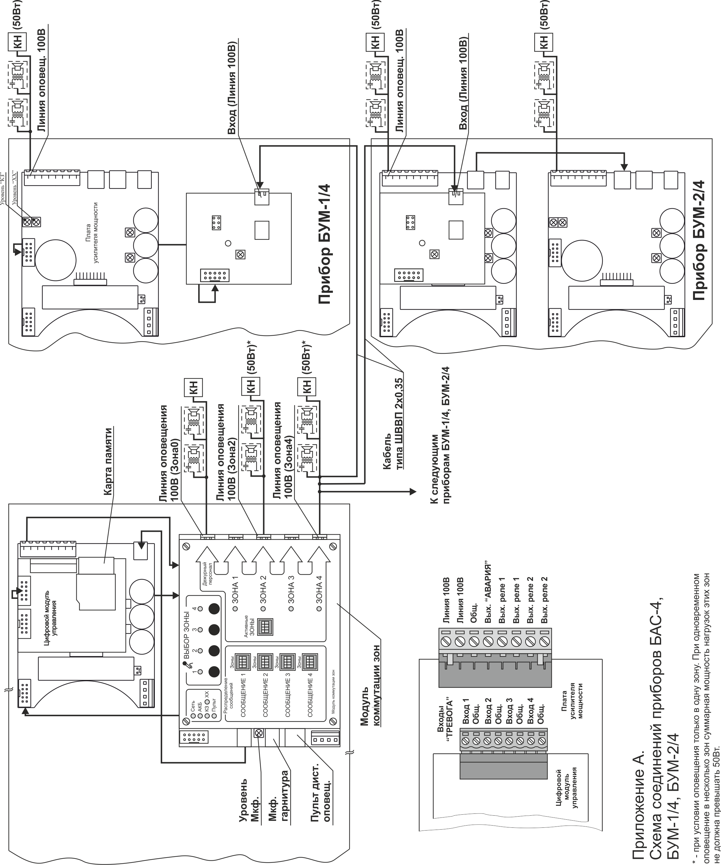
Приложение В. Схема включения громкоговорителей:

Схема включения оповещателей со встроенными конденсаторами.

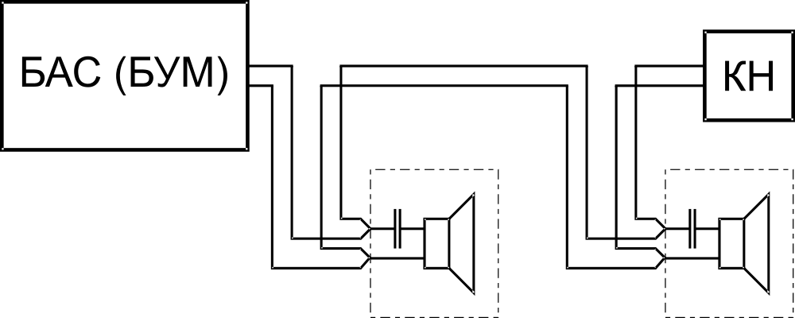

Схема включения оповещателей без встроенных конденсаторов.

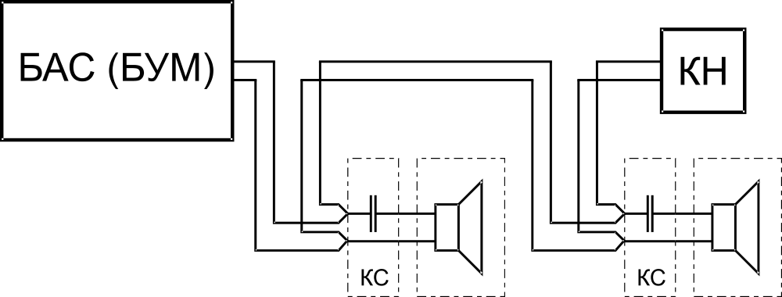

КН – коробка нагрузочная
КС – коробка согласующая

